高雄女中95學年度第一學期第一次期中考高二化學科試題
（原子量： He = 4，N=14，S = 32，Cl=35.5，Br=80）
一、單選題：54％(每題3分，答錯不倒扣)
1.實驗裝置如下圖，錐形瓶內氣體容積為1.0升，薄玻璃球Q裝乙醚a克，大氣壓力為一大氣壓時，U形管水銀柱液面左右管等高。利用玻璃管P將薄玻璃球擊破後，乙醚全部揮發成蒸氣後（若乙醚蒸氣視為理想氣體，且溫度仍維持在TK，理想氣體常數為R，乙醚分子量為b，U形管體積可忽略），有關U形管左右管水銀液面高度差，下列敘述何者正確？
(A)左管比右管高76(aRT + b) / b公分 (B)右管比左管高76(aRT × b) / b公分 (C)左管比右管高76 × aRT / b公分 (D)右管比左管高76 × aRT / b公分
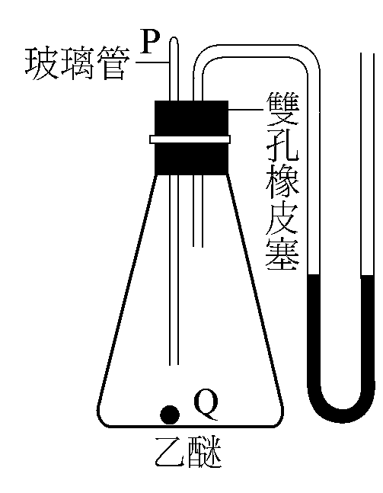
2.同溫同壓下① 5升之氦 ② 3升之甲烷 ③ 2升之二氧化硫，其擴散時間比①：②：③ =？
(A) 5：3：2 (B) 4：3：7 (C) 5：6：8 (D) 10：3：4
3.如圖有三個定容之容器甲、乙、丙以及一可膨脹之氣球用管路聯結在一起。開始時各活栓關閉，各容器之體積及壓力如圖所示。現將各活栓打開，當系統內之壓力達到一大氣壓時，問氣球的體積多大？假設氣球之初體積以及管路之體積皆可不計，系統前後之溫度保持一定。
(A)1.13升 (B)1.50升 (C)3.24升 (D)13.5升。

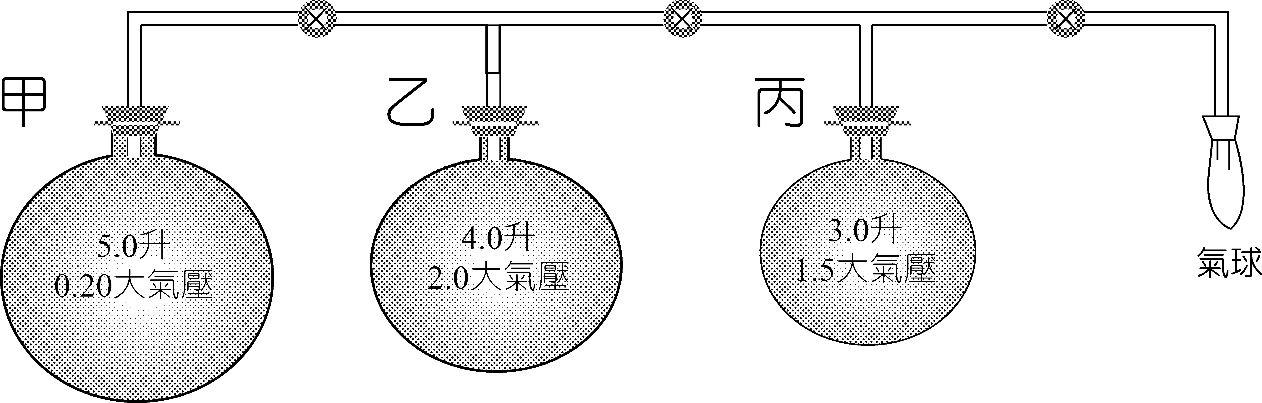
- 4.某氣體8.0克的PV-t圖如下示，則氣體分子量為（g/mol） (A)2 (B)4 (C)16 (D)32。
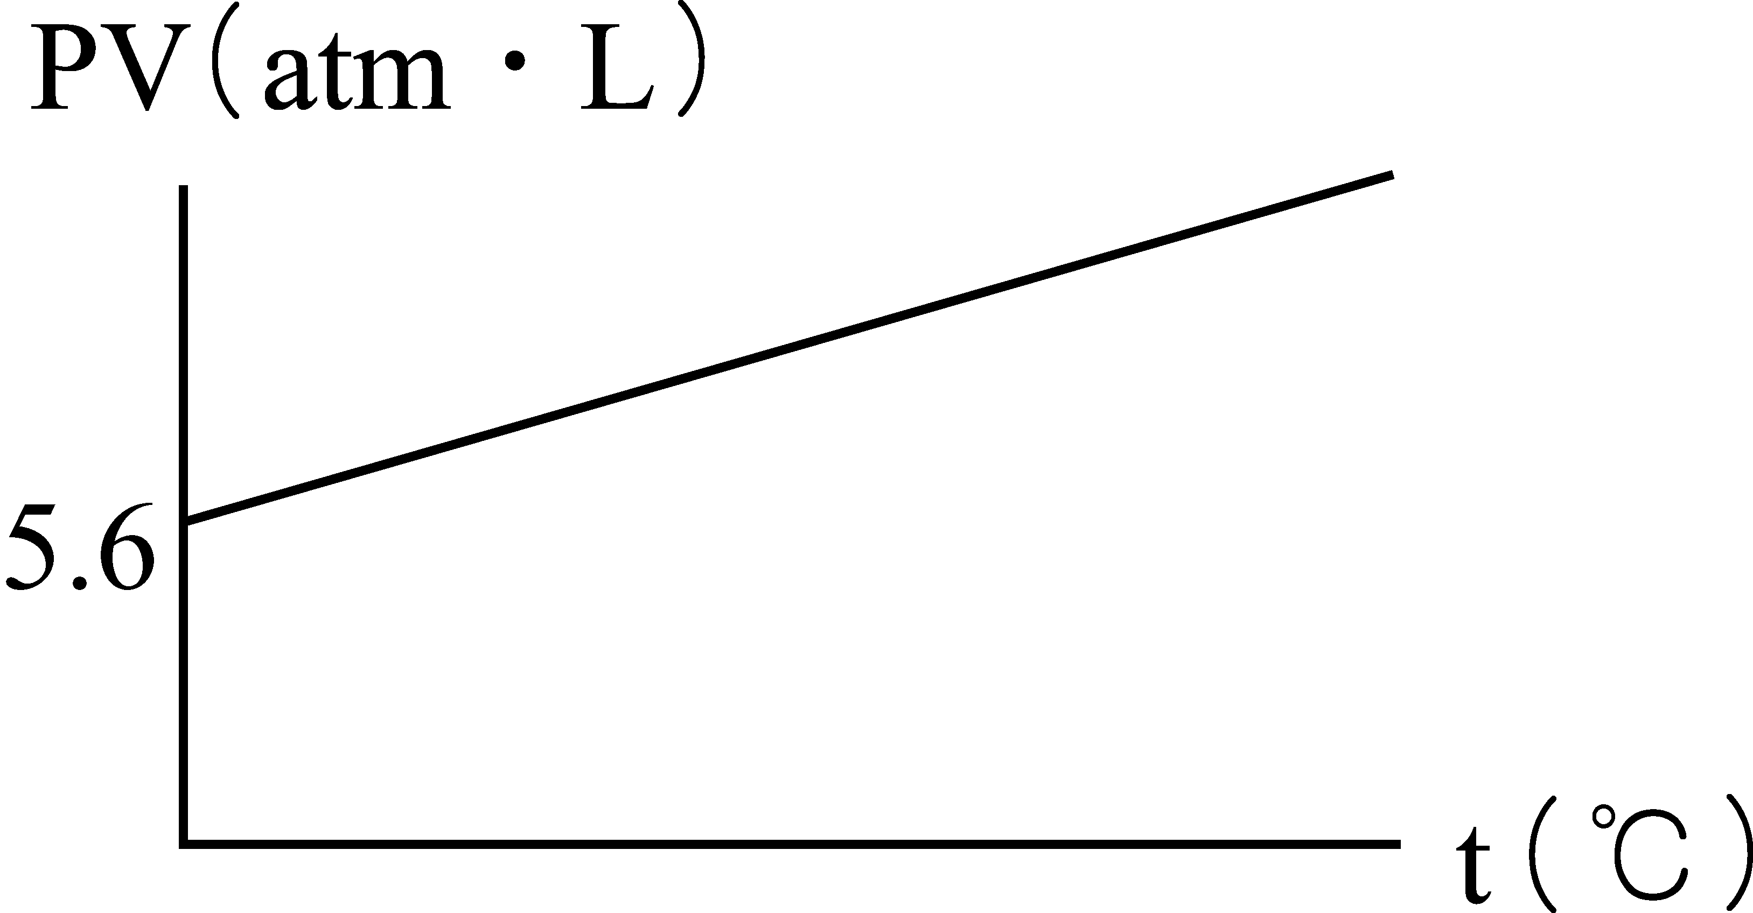
5.同溫同壓時，進行通孔擴散實驗，某氣體擴散20 mL的時間與分子量為120的A氣體擴散10 mL相同，則某氣體可能為：(A)NO₂ (B)C₂H₆ (C)CO₂ (D)SO₂
6.A、B兩玻璃容器，A容器體積為50 mL充入N₂，B為真空，兩容器之活門相連接，當活門關閉時，A中壓力為108 mmHg，溫度保持27℃，而B容器溫度保持327℃，若將活門打開，使N₂擴散至B容器，溫度保持原狀態不變，當A與B壓力相等時，測得壓力均為72 mmHg，則B容器之體積為：
(A)50 mL (B)55 mL (C)60 mL (D)65 mL
7.有一堅固容器中於100℃時有H₂ 4克、O₂有16克，其壓力共2000 mmHg，若點火使之完全反應，且溫度降至100℃，則容器內壓力為多少mmHg？
(A)760 mmHg (B)800 mmHg (C)1560 mmHg (D)1600 mmHg
8.於27℃、3.0升之容器中，置入7.3克的氣體HCl及1.7克的氣體NH₃，則達到平衡後容器內壓力為若干atm?(A)0.41 atm (B)0.82 atm (C)1.64 atm (D)2.46 atm
9.一鋼筒附活塞，內有氮氣和水，29℃時，筒內總壓為600mmHg，現將活塞往內推，使氣體體積為原本的1/3，總壓為1740mmHg，求此溫度下水的飽和蒸氣壓為 (A) 30 (B) 45 (C) 60 (D) 75 mmHg。
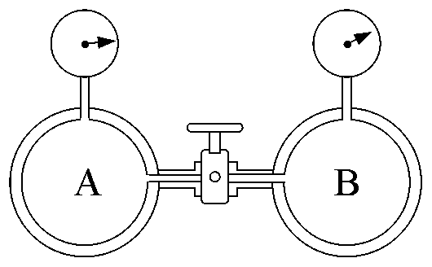
10.如圖A，B兩容器體積均為500 mL，A為NO₂及NO混合氣體，B為純氧，均為25℃，760 mmHg，打開開關混合後，則NO與O₂完全作用生成NO₂，同溫下最終壓力為684 mmHg，則A中NO體積％？
(A) 10％ (B) 20％ (C) 30％ (D) 40％
11.在1大壓、27℃下將80克某液體放入一個10.0升的容器後密封，當加熱至127℃時，該密封容器內的壓力為9.53大氣壓，假設在27℃時該液體之蒸氣壓可忽略，在127℃時該液體完全氣化，則該液體分子量為何？ (A)28 (B)32 (C)46 (D)64。
12.已知2H_{2(g)} + O_{2(g)} → 2H₂O_{(l)} + m kJ，2H_{2(g)} + O_{2(g)} → 2H₂O_{(g)} + n kJ，並設水之克蒸發熱a kJ，則m，n，a之關係為：(A) n − m = a (B) m − n = 36a (C) n − m = 18a (D) m − n = 18a
13.一瓶空氣在1.0 atm下由18℃加熱至115℃，若瓶之膨脹可不計，則可將原有分子的多少部分排出瓶外：(A)$\frac{1}{4}$ (B)$\frac{1}{5}$ (C)$\frac{\text{18}}{\text{155}}$ (D)$\frac{7}{\text{115}}$
14.在相同之狀況下含有${}_{1}^{1}$H與${}_{1}^{2}D$兩種同位素之混合氣體NH₃與ND₃，則下列何項錯誤？
(A) NH₃與ND₃兩氣體擴散速率之比為$\sqrt{\text{20}}$：$\sqrt{\text{17}}$ (B)自小孔擴散1秒鐘，兩者通過小孔分子數之比為$\sqrt{\text{20}}$：$\sqrt{\text{17}}$ (C)欲使5 mL之NH₃與5 mL之ND₃自小孔擴散所需的時間比為$\sqrt{\text{17}}$：$\sqrt{\text{20}}$ (D) NH₃擴散20 mL與ND₃擴散17 mL所需時間比為1：1
15.某定量氣體在t₁℃和t₂℃時（t₂℃ > t₁℃）的PV值分別為a（atm‧L）和b（atm‧L），則絕對零度的攝氏度數為：(A)$\frac{a−b}{t_{1}−t_{2}}$ (B)$\frac{b−a}{t_{1}−t_{2}}$ (C)$\frac{{\text{at}}_{2}−{\text{bt}}_{1}}{b−a}$ (D)$\frac{{\text{at}}_{2}−{\text{bt}}_{1}}{a−b}$
16.(甲) H₂O_{(s)} + Q₁ → H₂O_{(l)} (乙) H₂O_{(l)} + Q₂ → H₂O_{(g)} (丙) H₂O_{(g)} → H_{2(g)} + 1/2 O_{2(g)} ΔH = Q₃ (丁) H₂O_{(g)} + Q₄ → 2H_{(g)} + O_{(g)}，則大小次序為：
(A) Q₁ > Q₂ > Q₃ > Q₄ (B) Q₄ > Q₃ > Q₂ > Q₁ (C) Q₄ = Q₃ > Q₂ > Q₁ (D) Q₃ > Q₄ > Q₂ > Q₁
17.教室中有座位13排，教師在第1排放N₂O（笑氣），助教在最後一排反方向同時放催淚氣（C₆H₁₁OBr），則第幾排之學生最先且笑且哭？ (A)5 (B)7 (C)9 (D)11。
- 18.反應：$N_{2}O_{4(g)}$⇌$2{\text{NO}}_{2(g)}$在T(K)，V升的密閉器(體積固定)中達到平衡，此時$N_{2}O_{4}$之分解率為25%，平衡系之總壓為$P_{1}$（atm），當溫度升至2T(K)，$N_{2}O_{4}$在該容器中之分解率為50%，平衡系之總壓為$P_{2}$（atm），求$P_{1}$/$P_{2}$$=$？(A)$\frac{1}{4}$ (B)$\frac{5}{3}$ (C)$\frac{5}{6}$ (D)$\frac{5}{\text{12}}$。
二、多重選擇題：21％(每題3分，答錯倒扣)
19.由下圖判斷下列關係錯誤者：
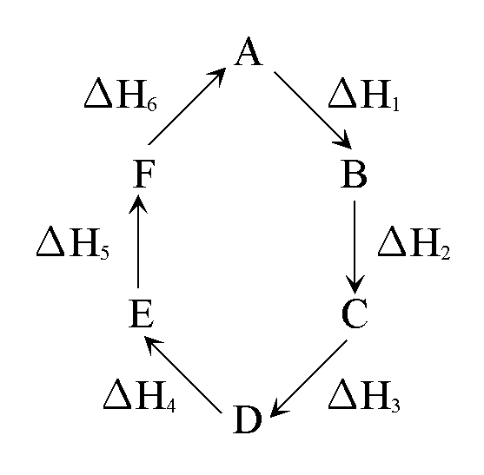
(A) A → F ΔH = − ΔH₆
(B) ΔH₁ + ΔH₂ + ΔH₃ + ΔH₄ + ΔH₅ + ΔH₆ = 1
(C) C → F，|ΔH| = |ΔH₁ + ΔH₂ + ΔH₆|
(D) |ΔH₁ + ΔH₂ + ΔH₃| = |ΔH₄ + ΔH₅ + ΔH₆|
(E) D → A，ΔH = ΔH₄ + ΔH₅ + ΔH₆
20.在同溫同壓下，甲、乙二種氣體的密度比依次為9：4，則下列敘述何者正確？(A)分子量之比為甲：乙 = 9：4 (B)分子莫耳數之比為甲：乙 = 9：4 (C)分子平均動能之比為甲：乙 = 1：1 (D)分子擴散速率之比為甲：乙 = 2：3 (E)分子擴散同體積所需時間之比為甲：乙 = 3：2
21.等重的He、CH₄、SO₂在同一容器內，若皆視為理想氣體，下列各比值何者正確？（皆以He：CH₄：SO₂）(A)分子數比為1：1：1 (B)分子平均動能比為1：1：1 (C)分子平均速率比為4：2：1(D)分壓比為16：4：1 (E)原子數比為16：4：1
- 22.定量氣體，在不同溫度下（），其溫度（T）、體積（V）、壓力（P）的關係圖，下列何者正確？
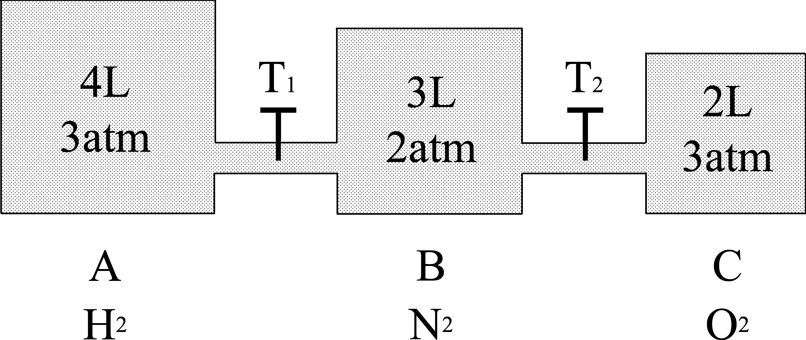
(A)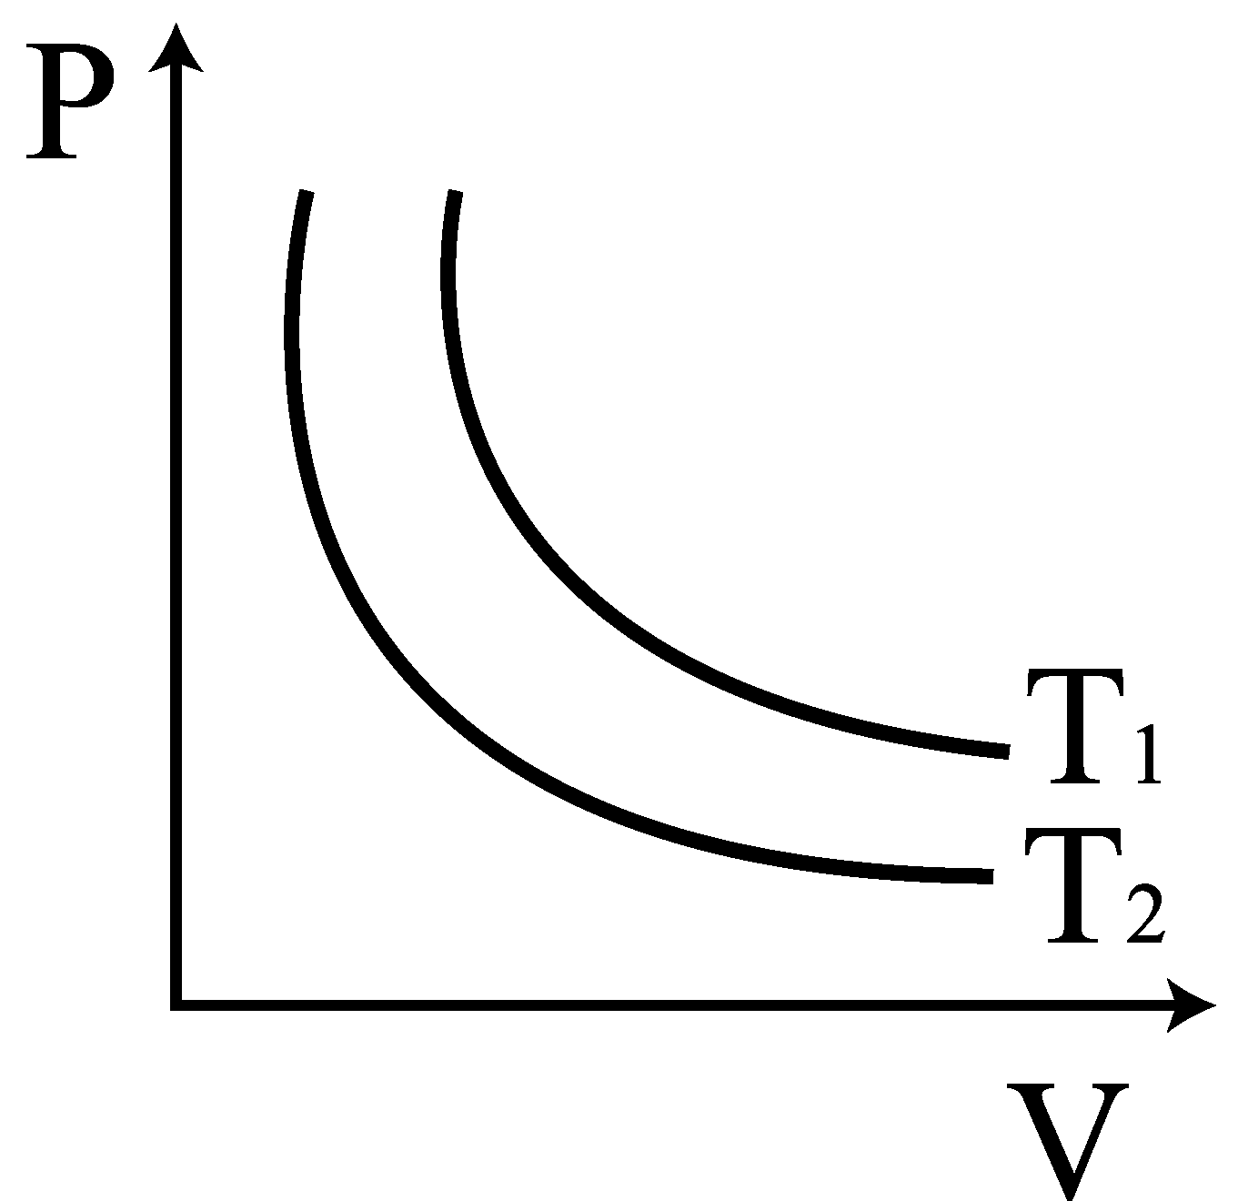 (B)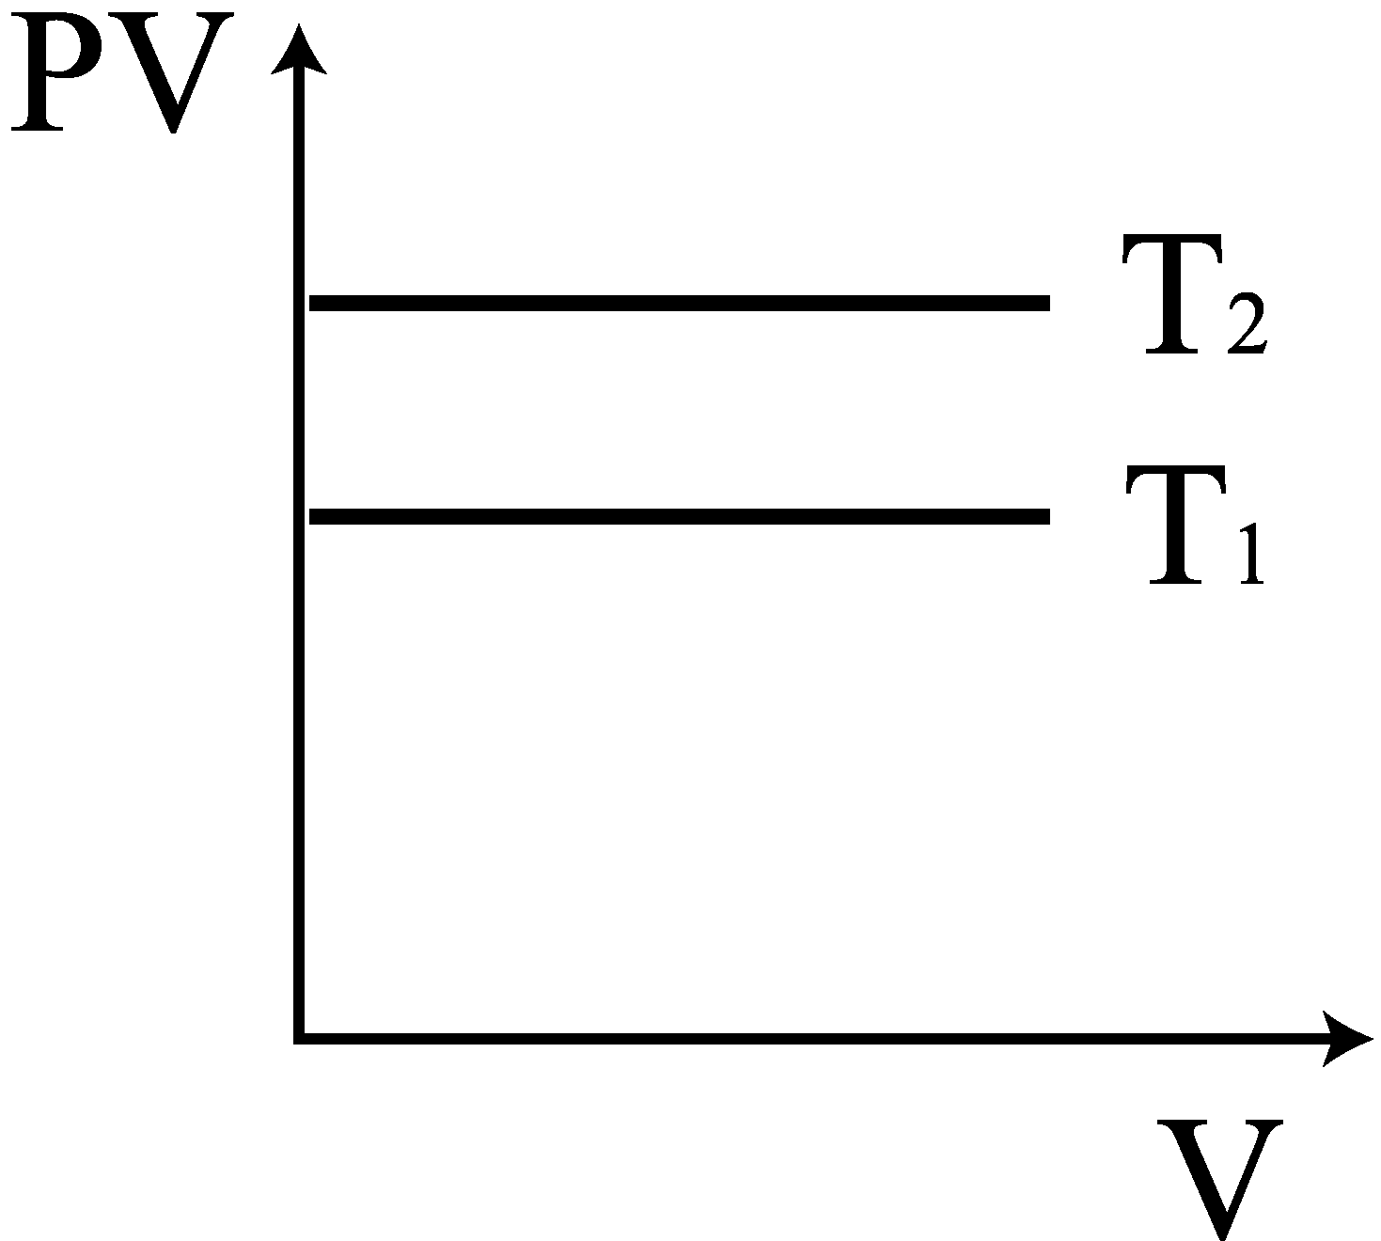 (C)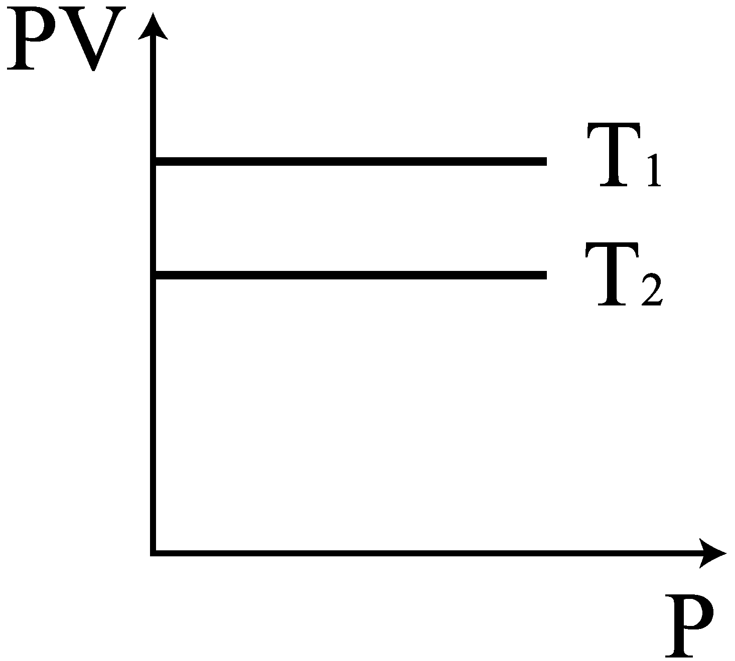 (D)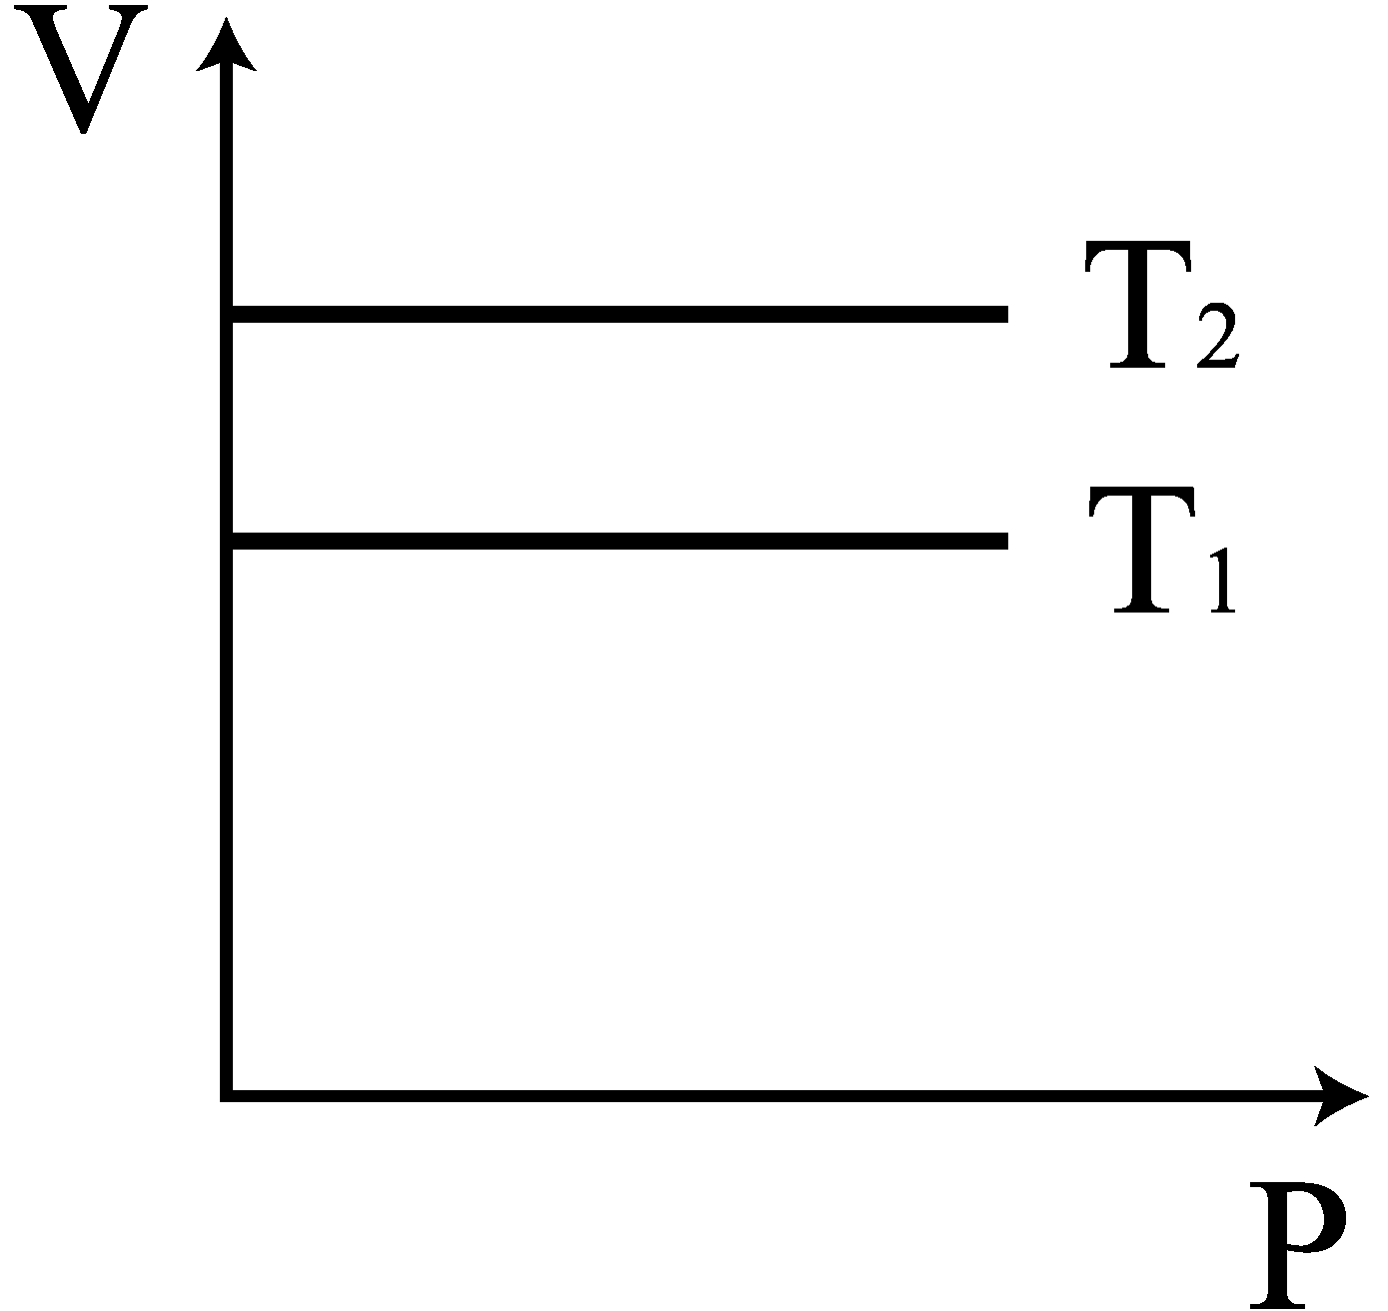 (E)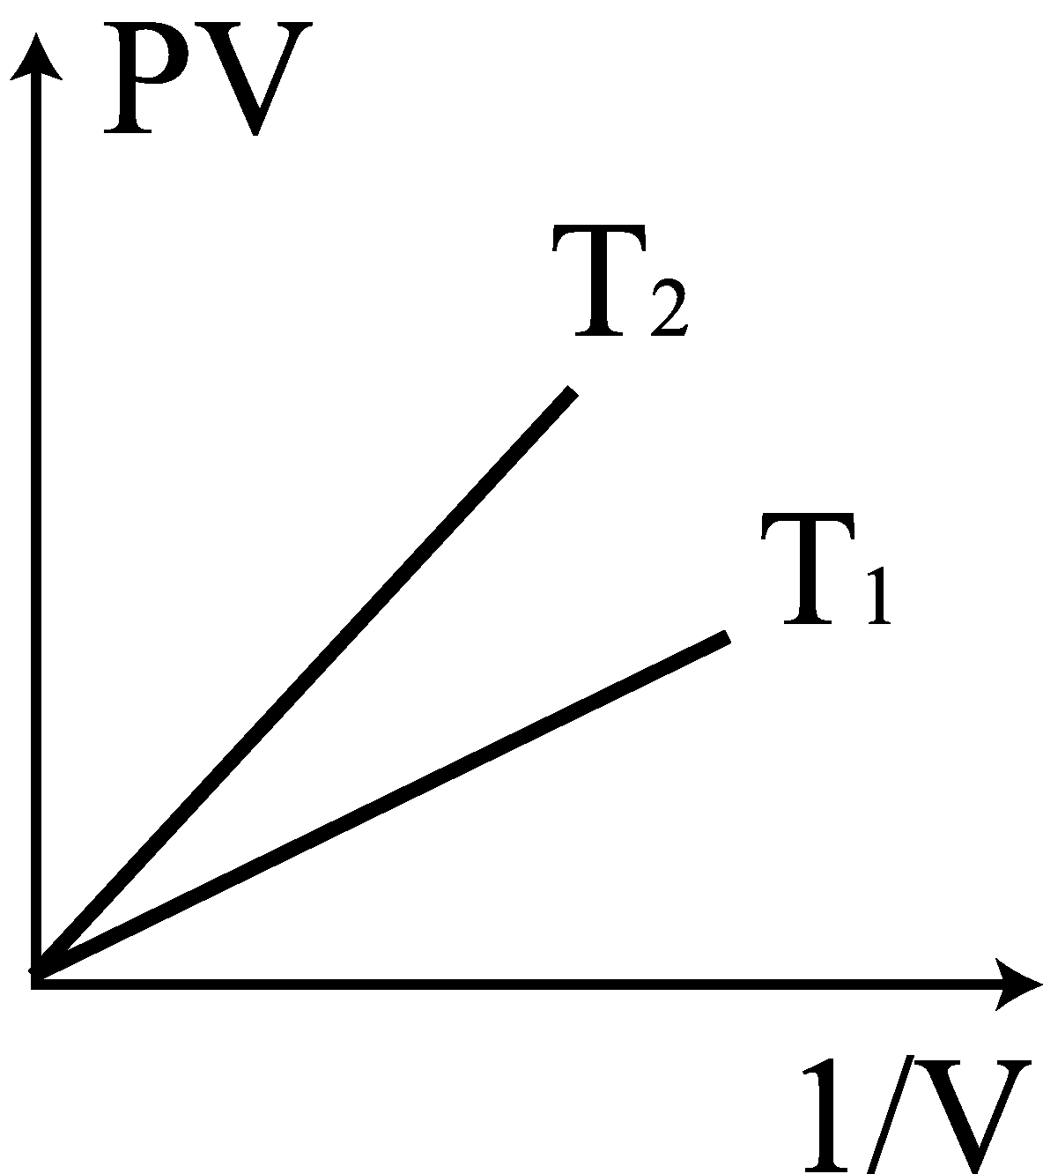
23.在同溫時，如下圖，當A、B、C各放入$H_{2}$、$N_{2}$、$O_{2}$時，把活塞$T_{1}$、$T_{2}$打開達平衡，且各氣體均勻擴散後，則下列何項為正確？
(A)A、B、C三容器內氣體莫耳數之比為4：3：2
(B)$H_{2}$在A、B、C內之壓力比為1：1：1
(C)A：B：C三容器之壓力比為1：1：1
(D)$N_{2}$在A、B、C內之莫耳數比為1：1：1
(E)$O_{2}$在A、B、C內之莫耳體積濃度比為1：1：1

24.若2H_{2(g)}＋O_{2(g)}→2H₂O_{(g)}＋58仟卡，則下列方程式中，可能放出比上述反應更多熱能者為 (A)2H_{2(g)}＋O_{2(g)}→2H₂O_{(l)} (B)2H_{2(g)}＋O_{2(l)}→2H₂O_{(g)} (C)2H_{2(g)}＋2O_{2(g)}→2H₂O_{(g)}＋2O_{(g)} (D)4H_{2(g)}＋O_{2(g)}→2H₂O_{(g)}＋4H_{(g)} (E)4H_{(g)}＋O_{2(g)}→2H₂O_{(g)}。
25.定量的理想氣體，在定壓下溫度升高，再定溫下膨脹體積，則下列關係圖，者符合該氣體的現象？
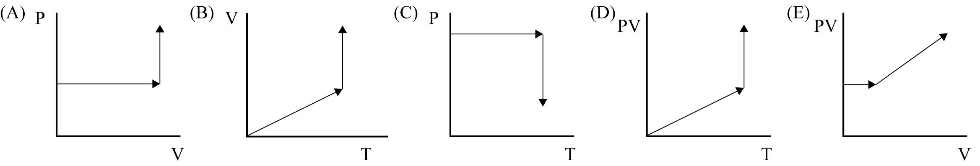
三、綜合題：26％(每題2分，皆為單選，答錯不倒扣)
- 1.於長1公尺玻璃管兩端分別塞上含有濃氨水、濃鹽酸的棉花棒之橡皮塞（如下圖），溫度為$T_{1}$時經$t_{1}$秒於距濃鹽酸$b_{1}$（cm）處產生白色煙霧，試回答：

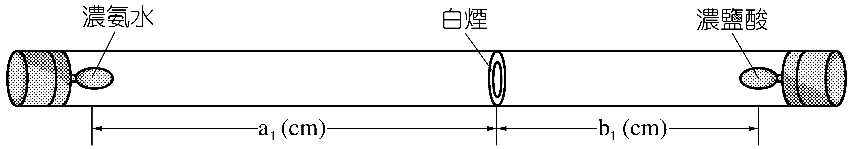

(26) $\frac{b_{1}}{a_{1}}=$？ (A)$\frac{1}{3}$ (B)$\frac{1}{4}$ (C)$\frac{2}{3}$ (D)$\frac{3}{4}$。
(27)若溫度升至$T_{2}$($T_{2}$>$T_{1}$)時，經$t_{2}$秒於距鹽酸$b_{2}$（cm）處，距氨水$a_{2}$（cm）處產生白煙，則
下列何項正確？(A)$t_{1}=t_{2}$ (B)$t_{1}<t_{2}$ (C)$\frac{b_{2}}{a_{2}}>\frac{b_{1}}{a_{1}}$ (D)$\frac{b_{2}}{a_{2}}>\frac{b_{1}}{a_{1}}$ (E)$\frac{b_{2}}{a_{2}}<\frac{b_{1}}{a_{1}}$。
(28)若將HCl換成HBr，則出現白色煙圈距${\text{NH}}_{3}$端的距離會有何影響？
(A)增長 (B)縮短 (C)不變。

2.建民做亞佛加厥定律實驗：塑膠袋裝置22.32克，充滿某氣體後稱重23.31克，換成充滿氧氣後重22.68克，塑膠袋容積1.20升，當時氣溫20℃，氣壓為1atm，則
(29)當時空氣密度為何? (A)1.10 (B)1.20 (C)1.30 (4)1.40 g/L。
- (30)某氣體實重為何? (A)23.31 (B)0.99 (C)2.31 (D)2.43。
- (31)某氣體的分子量為何? (A)43 (B)56 (C)71 (D)88。

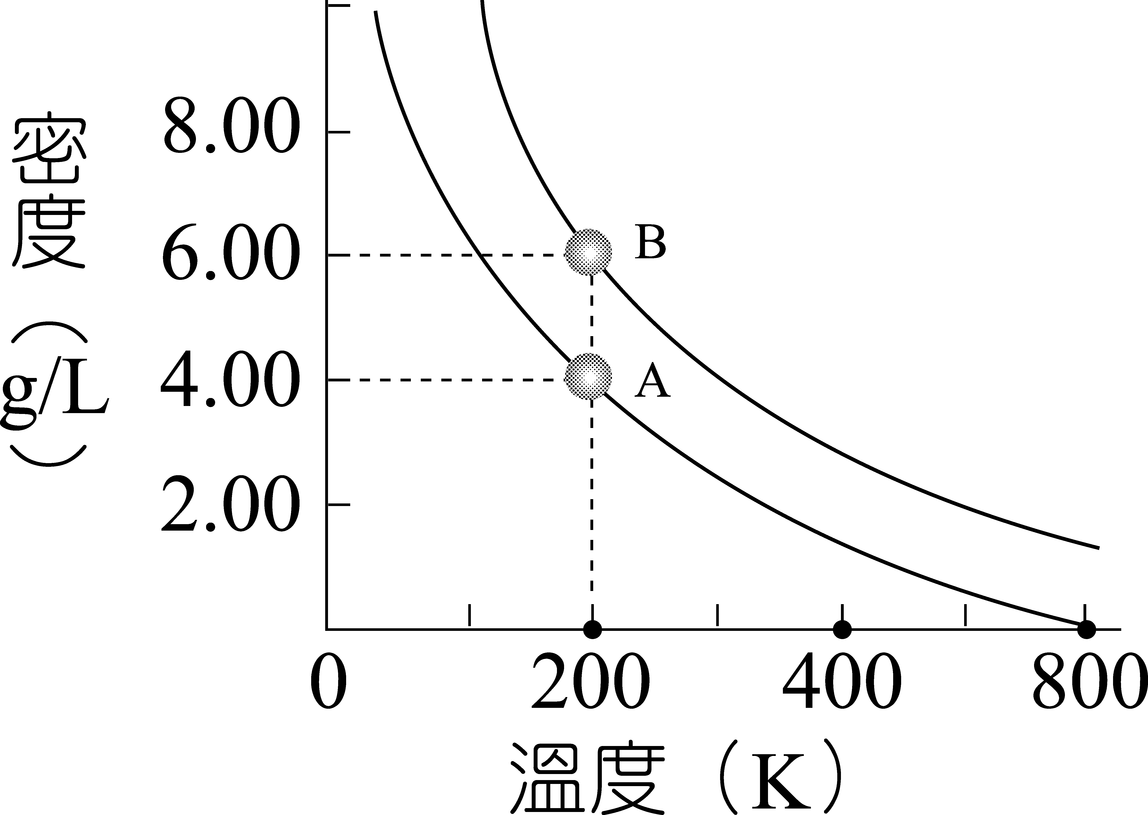
- 3. (32)如下圖，若A曲線表某氣體在1atm下密度與溫度關係，則此
- 氣體分子量為何值？(A)65.6 (B)16.4 (C)32.8 (D)24.5。
(33)承上題，若A、B曲線表同一氣體，A曲線壓力為1atm，則
- B線壓力為何？ (A)1.5atm (B)1atm (C)2atm (D)3atm。
(34)承上題，若A、B分別表1atm、2atm之不同氣體，則A、B分子量比為 (A)$\frac{3}{2}$ (B)$\frac{4}{3}$ (C)$3$ (D)$\frac{1}{3}$。
4.甲、乙、丙、丁四種純物質之蒸氣壓與溫度的關係如下：
物質  溫度 | 甲 | 乙 | 丙 | 丁
25℃ | 59 mmHg | 114 mmHg | 12 mmHg | 24 mmHg
50℃ | 222 mmHg | 317 mmHg | 56 mmHg | 110mmHg
75℃ | 666 mmHg | 720 mmHg | 190 mmHg | 310 mmHg
100℃ | 813 mmHg | 886 mmHg | 365 mmHg | 760 mmHg
125℃ | 1393 mmHg | 1450 mmHg | 758 mmHg | 1360 mmHg
(35).四種物質的沸點高低順序為(A)甲>乙>丙>丁 (B)丙>丁>甲>乙 (C)乙>甲>丙>丁 (D)甲>乙>丁>丙。
(36).何者正常沸點低於100℃? (A)甲、乙 (B)乙、丙 (C)丙、丁 (D)甲、丁。
5.已知 C₂H₄(g)、H₂O_{(l)}、CO_{2(g)} 的莫耳生成熱分別為 +12 kcal、-68kcal、-94kcal；C₂H₅OH_{(l)} 的莫
耳燃燒熱為-325kcal。
(37)求C₂H₅OH_{(l)} 的莫耳生成熱為何? (A)+67 (B)-67 (C)+392 (D)-392 kcal。
(38)求C₂H_{4(g)} + H₂O_{(l)} →C₂H₅OH_{(l)} 的ΔH 為若干kcal？ (A)11 (B)269 (C)-269 (D)-11。

答案
一、單選題
1.D 2.C 3.B 4.D 5.B 6.A 7.C 8.B 9.A 10.D 11.B 12.B 13.A 14.D 15.D
16.B 17.C 18.D
二、多重選擇題
19.B 20.ACDE 21.BCD 22.B 23.ABCE 24.AE 25.BC
三、綜合題
26.C 27.D 28.A 29.B 30.D 31.A 32.A 33.A 34.B 35.B 36.A 37.B 38.D

